Расчеты произвольных сечений по деформационной модели (по СП 52-101 и СП 52-103) можно сохранять в файлы:
Расчет в NormCAD колонн произвольного сечения
Последовательность действий при расчете.
1. В AutoCAD рисуем чертеж контуров сечения бетона и арматуры (все размеры задаются в мм).
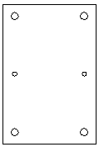
2. Преобразуем замкнутые контуры в регионы, с помощью кнопки , указывая их на чертеже.
3. Запускаем программу NormCAD. Выбираем расчеты по СП 52-101. Запускаем на расчет задание Расчет колонн.
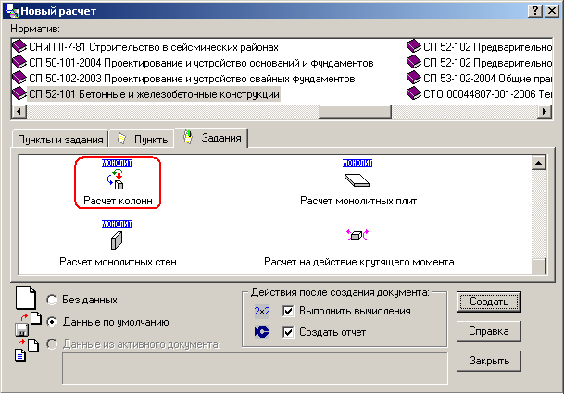
4. В появившемся окне с запросом условий соглашаемся c предлагаемыми условиями расчета:
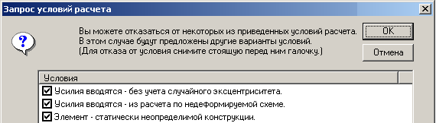
5. В следующем окне вводим значения усилий:
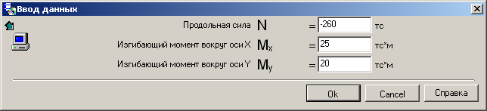
6. В следующем окне принимаем условия закрепления элемента в плоскости действия изгибающего момента Mx:
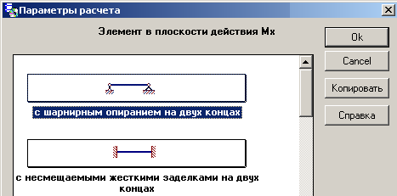
7. Вводим длину элемента lx, для вычисления расчетной длины при учете момента Mx.
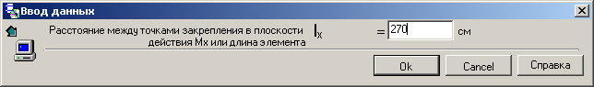
8. Далее аналогично принимаем условия закрепления элемента в плоскости действия изгибающего момента Mу и вводим ly.
9. Задаем свойства арматуры и указываем соответствующие регионы на чертеже (выбранный регион отмечается синим цветом). Предварительно при изменении геометрии сечения необходимо нажать кнопку Новый расчет.
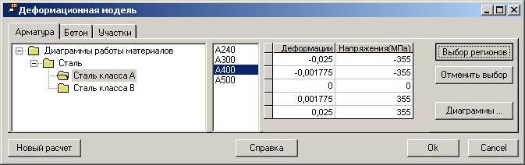
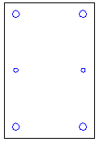
10. Задаем свойства бетона и указываем соответствующий регион на чертеже (выбранный регион отмечается красным цветом).
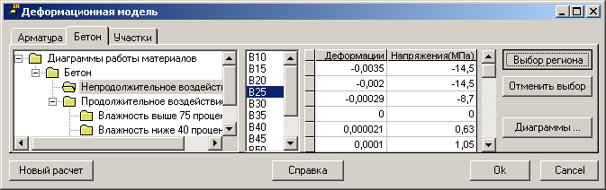
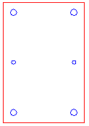
11. Производим разбиение сечения на участки:
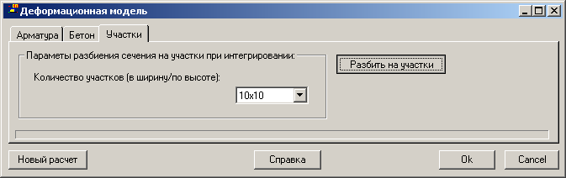
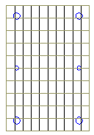
12. Нажмем кнопку Ok.
13. Далее в окне документа автоматически создается текст отчета.
На чертеже после выполнения расчета будут показаны результаты, вид которых регулируется на вкладке Результаты.
Для ее показа нажмите кнопку Результаты в нижнем правом углу окна документа:
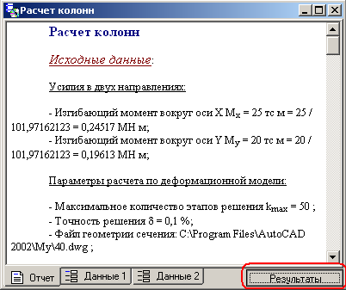
По умолчанию выводятся деформации в наиболее важных точках (где производятся проверки), умноженные на коэффициент 1000:
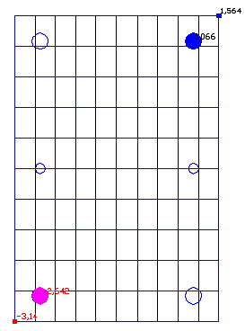
Установим просмотр значений напряжений в основных точках и в центре каждого участка:
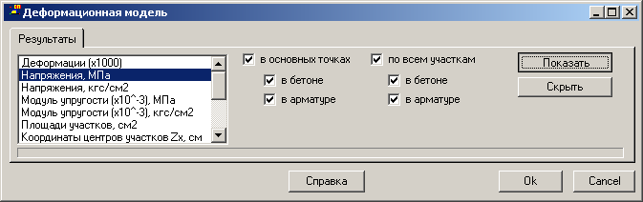
Важно! Результаты, показываемые с помощью этого окна, не сохраняются в файлах задачи. Перед вызовом окна с результатами нужно выполнять расчет.

